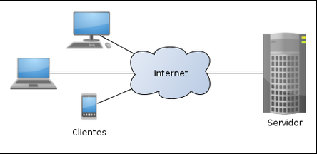

A arquitetura cliente-servidor é um modelo de rede baseado em requisições e respostas, cuja é a arquitetura da própria internet. Os computadores são os clientes que solicitam algum tipo de serviço, que é então atendido pelos servidores. A rede possibilita a comunicação entre os clientes e os servidores.